ĮPLAUKOS NUO VIDAUS VANDENŲ KELIO DREVERNA-VENTĖ Į KINTŲ PRIEPLAUKĄ VALYMO DARBAI
TECHNINĖ SPECIFIKACIJA

Kintų įplauka, kurioje reikia atlikti valymo darbus iki projektinių matmenų, yra Natura 2000 teritorijoje.
Planuojamai veiklai atlikta reikšmingumo nustatymo procedūra, gauta išvada iš Valstybinės saugomų teritorijų tarnybos (pridedama) (toliau – VSTT išvada).
Valymo darbus atlikti laikantis VSTT išvadoje nustatytų sąlygų dėl darbų vykdymo.
VSTT išvadoje pateikta informacija apie valymo darbų kiekius yra preliminari, todėl prieš šio pirkimo pradžią buvo atlikti pakartotiniai batimetriniai matavimai (šalinamo grunto kiekį lemia hidrometeotologinė sąlygos, kurios lemia Kuršių marių dugno pokyčius, kurie būdingi įplaukose į uostelius.

Kadangi VSTT išvada buvo pateikta AB Vidaus vandens kelių direkcijai, jeigu darbus vykdys kitas subjektas, jis savo lėšomis turės užtikrinti VSTT išvadoje pateiktų reikalavimų įvykdymą.
Valoma įplauka pavaizduota 1 pav. tarp 18 ir 19 išpylimo vietų. Visos įplaukos trasa yra tarp 15 ir 61 taško. Valymo darbai turi būti atlikti taip, kad visoje trasoje būtų užtikrinami projektiniai matmenys esant projektiniam vandens lygiui (VSTT išvadoje vadinama PVL).

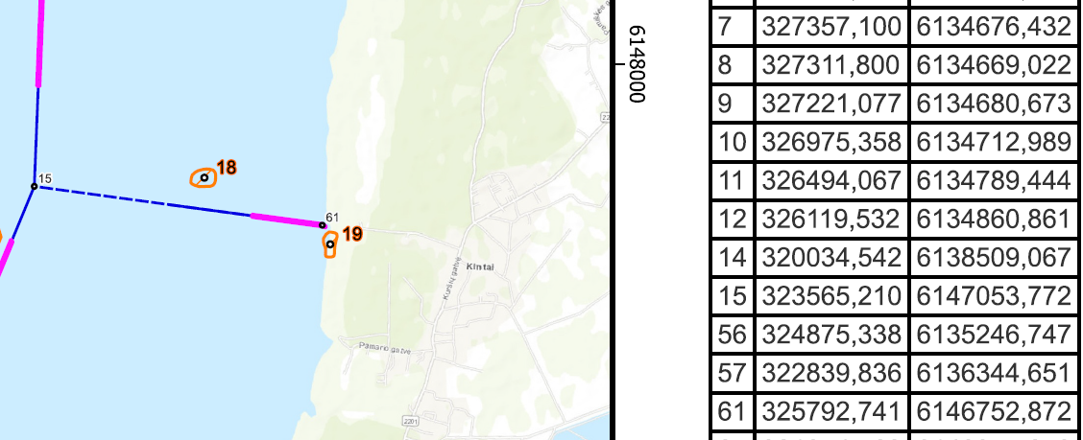

Didžioji dalis šalinamo grunto turi būti supilta į pakrantę (sausumoje pažymėta numeriu 19).

Valymo darbų kiekiai patikslinti atlikus batimetrinius matavimus 2025-06-05. Kiekiai pateikti pridedamame batimetriniame plane, nurodant grunto supylimo vietas.

Kaina pateikiama už įplaukos išvalymą iki projektinių matmenų, tame tarpe įskaičiuojant išlaidas už VSTT išvadoje nurodytų reikalavimų įvykdymą (taip pat ir stebėsenos programos sudarymą (turėjimą), jos patvirtinimą su VSTT iki darbų pradžios bei pagal šią programą tyrimų atlikimą).

Potencialūs paslaugų (darbų) teikėjai prieš pasiūlymo teikimą gali atlikti tikslinamuosius batimetrinius matavimus, siekiant patiems pasitikrinti ir išsiaiškinti darbų kiekius, kainai pasiūlyti.

